2014-2015电子类1中期试题及其解答

- 选择题（每小题3分，共15分）
1.当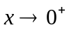时,下面与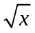等价的无穷小量是【B】
A.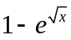 B.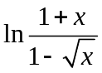 C.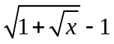 D.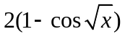
解：A.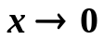时，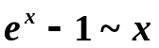，当时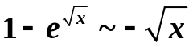
B.时，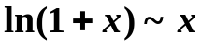，当时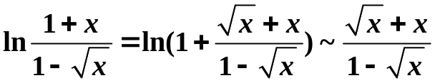
因为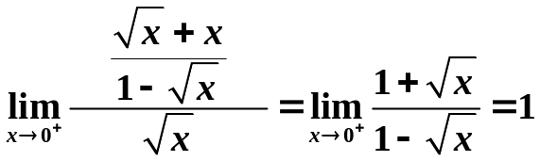，当时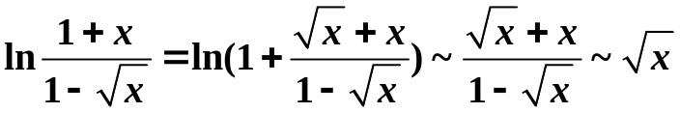
C. 时，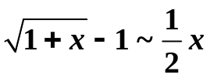，当时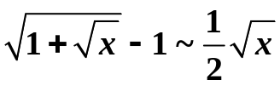
D. 时，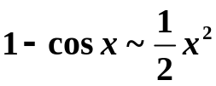，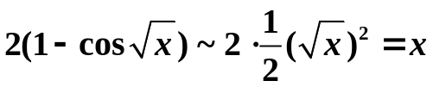
2.若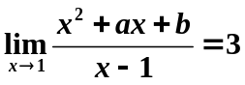，则【C】
A.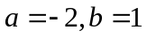 B. 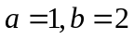
C.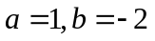 D. 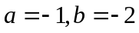
3.使函数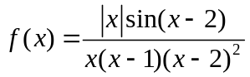有界的区间为【A】
A.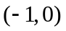 B. C.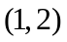 D.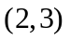
解 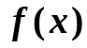的间断点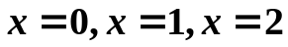
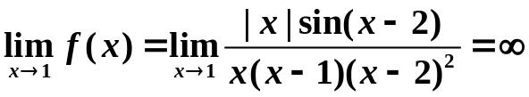，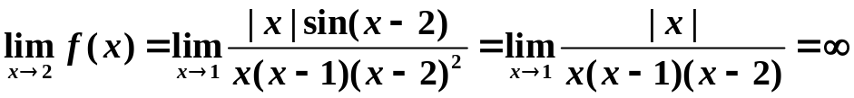
有界的区间端点不应该为1,2，选A
4.函数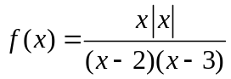在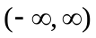上有【D】
A. 1条垂直渐近线，1条水平渐近线 B. 1条垂直渐近线，2条水平渐近线
C. 2条垂直渐近线，1条水平渐近线 D. 2条垂直渐近线，2条水平渐近线
解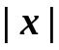无限增大且
若在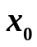的左右两边的表达式不相同，或变化趋势不相同，则必须计算左极限和右极限.
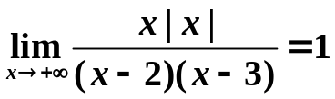，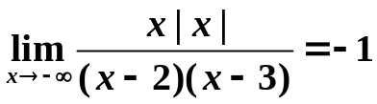，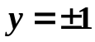为曲线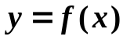的水平渐近线
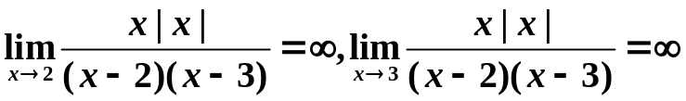，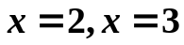为曲线的水平渐近线
5.设函数在处连续，下列命题错误的是【D】
A．若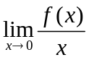存在，则 B. 若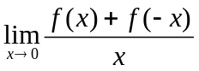存在，则
C. 若存在，则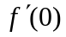存在 D. 若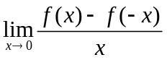存在，则存在
解 函数在处连续，则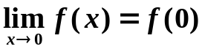，A对
若存在，则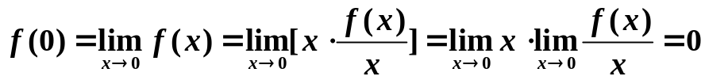，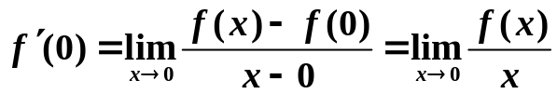存在，B对
若存在，，C对
D.错，例如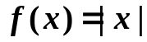，满足存在，但不存在
- 填空题（每小题3分，共15分）
1. 若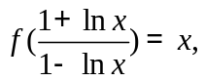.则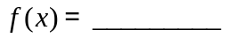. （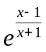）
2.函数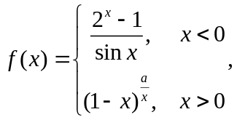若为的可去间断点，则 . （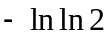）
3. 若在点可导，那么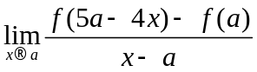=_________.（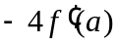）
解

4. 极限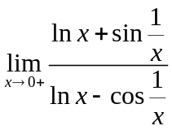为 .1
解 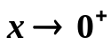时，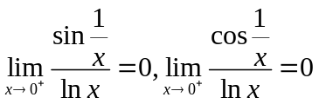
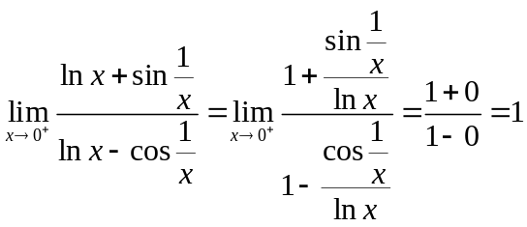
5. 若正数使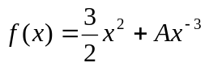在上有最小值，则 32
- 计算题（每小题6分，共24分）
- 求极限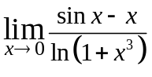.
解：原式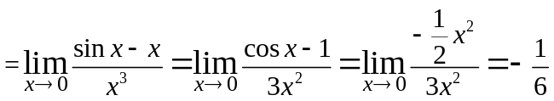

- 已知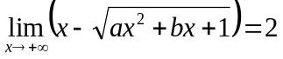，求之值.
解：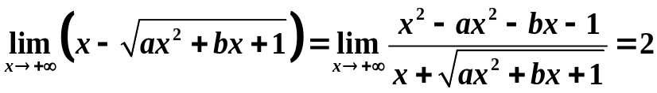
故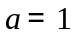.代入原式得
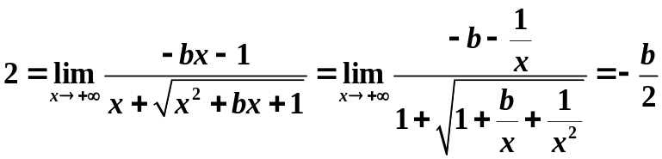， 故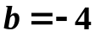.
- 求函数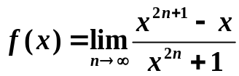的连续区间并判断间断点的类型.
解：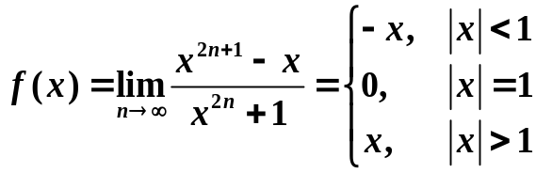，
函数在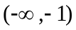，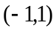，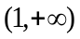内连续，
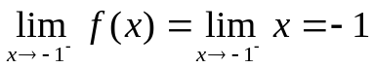，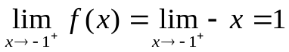，
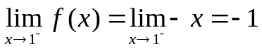，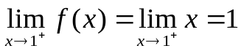，
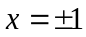为函数的跳跃间断点.
- 设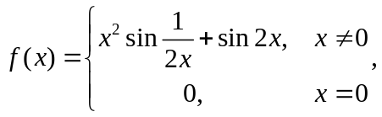求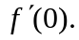
解：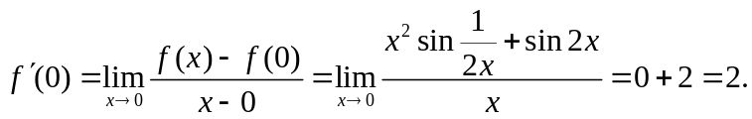

- 解答题（每小题7分，共21分）
1. 设函数由参数方程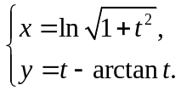确定，求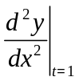.
解：因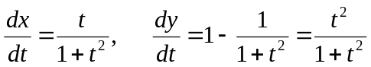，所以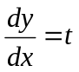，
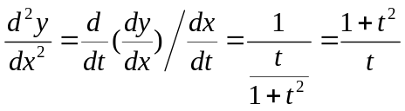，故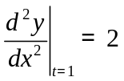。
2. 求曲线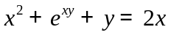在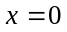处的切线方程和法线方程．
解：当时，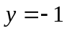，即切点为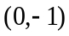；两边对求导数得：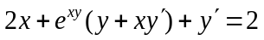．将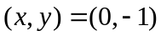代入上述方程得到切线斜率为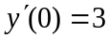， 切线方程为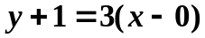，法线方程为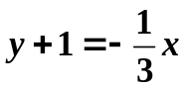．
3. 求函数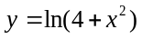的凹凸区间和拐点．
解：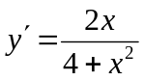，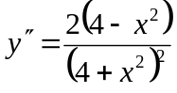，令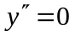，得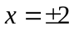，
当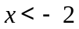时，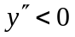，函数是凸的，当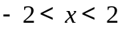，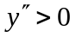，函数是凹的，
当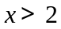时，，函数是凸的. 拐点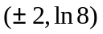.
五、证明题（每小题8分，共16分）
1. 设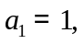 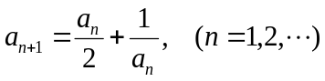，证明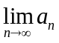存在，并求其极限.
证明：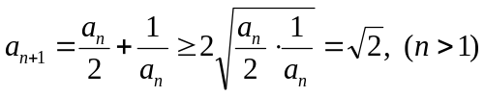，即数列有下界. 又
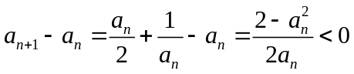
从而数列单调递减，故存在. 令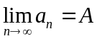，对递归方程取极限得
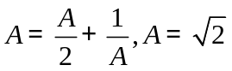.
2. 设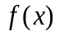在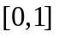上连续,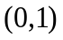可内导,且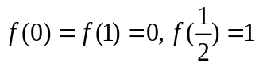.证:(1)存在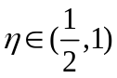,使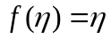;(2)对任意的实数,存在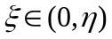,使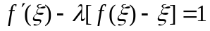.
证(1)令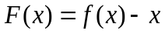,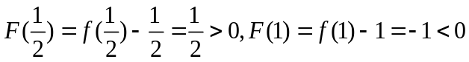
由零点存在定理知, ,使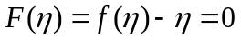,即.
(2)令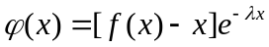,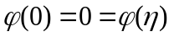,
由罗尔定理知：存在,使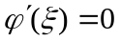,即。
六、应用题（9分）
一货车以每小时公里的速度从甲地到乙地行程500公里，其速度限制为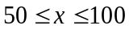 ，设汽油的价格为6元/升，而货车耗油的速率是每小时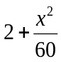升，司机的工资是60元/小时，试问：最经济的车速是多少？（取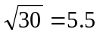）
解: 总费用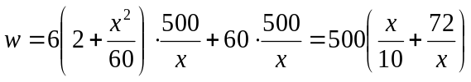，
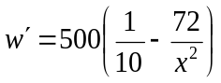，由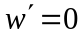，得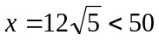，而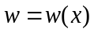在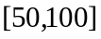内单调增加，
所以最经济的车速为每小时50公里。.

